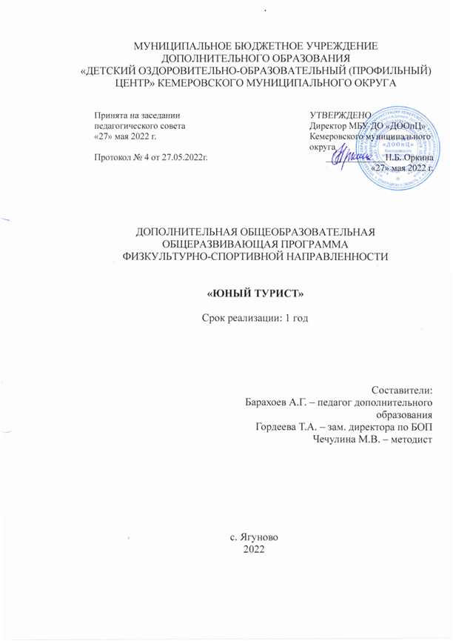

СОДЕРЖАНИЕ
РАЗДЕЛ 1. КОМПЛЕКС ОСНОВНЫХ ХАРАКТЕРИСТИК  ПРОГРАММЫ………………………………………………………………... | …3
1.1. Пояснительная записка…………………………………………………. | …3
1.2. Цель и задачи программы………………………………………………. | …5
1.3. Учебно-тематический план и содержание программы …… | …5
1.3.1. Учебно-тематический план………………………………………… | …5-6
1.3.2. Содержание учебно-тематического плана………………………... | …6
1.4. Планируемые результаты……………………………………………….. | …11
РАЗДЕЛ 2. КОМПЛЕКС ОРГАНИЗАЦИОННО-ПЕДАГОГИЧЕСКИХ УСЛОВИЙ……………………………………………………………………. | …13
2.1. Календарный учебный график………………………………………….. | …13
2.2. Условия реализации программы……………………………………….. | …13
2.3 Оценочные материалы ………………………………………………………… | …13
2.4. Формы контроля ……………………………………………….. | …14
2.5. Методические материалы………………………………………………. | …15
2.6. Список литературы……………………………………………………… | …16
ПРИЛОЖЕНИЯ………………………………………………………………. | …17
Приложение № 1 Примерная программа проведения многодневного туристского похода «Кузнецкий Алатау | …17

Раздел I. Комплекс основных характеристик Программы

  - Пояснительная записка.
«Юный турист», дополнительная общеобразовательная общеразвивающая программа для детей физкультурно-спортивной направленности.
Программа разработана в соответствии со следующими нормативно-правовыми документами:
- Закон Российской Федерации «Об образовании» (Федеральный закон от 29 декабря 2012 г. № 273-ФЗ);
- Приказ Министерства просвещения РФ от 9 ноября 2018 г. № 196 «Об утверждении порядка организации и осуществления образовательной деятельности по дополнительным общеобразовательным программам»;
- Приказ Минпросвещения России от 30 сентября 2020 г. № 533 «О внесении изменений в Порядок организации и осуществления образовательной деятельности по дополнительным общеобразовательным программам, утвержденный приказом Министерства просвещения России от 9 ноября 2018 г. № 196»;
- Концепция развития дополнительного образования детей (Распоряжение Правительства РФ от 31марта 2022 г. № 678-р);
- Письмо Министерства образования и науки РФ от 18.11.2015 № 09-3242 «Методические рекомендации по проектированию дополнительных общеразвивающих программ (включая разноуровневые программы);
- Постановление Государственного санитарного врача РФ от 28.09.2020 г. СП 2.4. 3648-20 «Санитарно-эпидемиологические требования к организациям воспитания и обучения, отдыха и оздоровления детей и молодежи»
- Федеральный проект «Успех каждого ребенка» (протокол заседания проектного комитета по национальному проекту «Образование» от 07 декабря 2018 г. № 3);
- Стратегия развития воспитания в Российской Федерации на период до 2025 года, (Распоряжение Правительства Российской Федерации от 29 мая 2015 г. № 996-р);
- Устав и локальные акты МБУ ДО «ДООпЦ» Кемеровского муниципального округа.
Актуальность. Проблема физического и патриотического воспитания детей, молодежи находится в центре особого внимания государства и общества. Программа направлена не только на получение детьми образовательных знаний, умений и навыков по туризму, но и в обеспечении организации содержательного досуга, удовлетворения потребности детей в двигательной активности, формирование активной гражданской позиции.
Программа даёт возможность школьникам на ранней стадии обучения приобщаться к здоровому образу жизни, элементы краеведения, изучающие во время походов, способствуют патриотическому воспитанию и привитию любви к малой родине.
Педагогическая целесообразность заключаются в том, что дети становятся самостоятельными и более коммуникабельными. За счёт того, что постоянно находятся в коллективе среди своих сверстников
Отличительная особенность программы «Юный турист» в ее социальной направленности. Программа предоставляет возможности детям, имеющим различный уровень физической подготовки, приобщиться к активным занятиям спортивным-туризмом, укрепить здоровье, получить социальную практику общения, направленна на удовлетворение индивидуальных потребностей для самореализации личности
Программа разработана для детей Кемеровского муниципального круга от 6 до 8 лет.
Количество часов/ занятий в неделю (продолжительность одного занятия академический час): 3 часа в неделю.
Общее количество часов за год: 108
Состав группы: постоянный
Количество учащихся в группах не должно превышать 10-25 человек.
Программа и план обучения свободно варьируются в рамках возрастных категорий и физической подготовленности детей, а также оставляют возможности для творческой инициативы педагога.
Ведущими видами детской деятельности становятся: игровая, коммуникативная, двигательная, познавательно-исследовательская, продуктивная и др.
Выполнение поставленных задач предусматривает: проведение практических и теоретических занятий; обязательное выполнение учебного
плана, приемных, выпускных и переводных контрольных нормативов; участие в соревнованиях и проведение контрольных тренировок; просмотр учебных видеозаписей.
К тренировочному процессу допускаются все желающие, не имеющие медицинских противопоказаний к занятиям спортивным туризмом.
Форма обучения – очная (обязательное изучение теоретических и практических частей программы).
Уровень освоения программы – стартовый (ознакомительный), направленный на формирование интереса учащихся к туристской деятельности.
Срок реализации 1 уч.год

1.2. Цель и задачи программы
Цель: развитие интереса у учащихся к туристской и краеведческой деятельности как одной из основ здорового образа жизни и формирования активной гражданской позиции.
Задачи:
- вырабатывать у учащихся устойчивые навыки самостоятельной работы, а также навыки разнообразной деятельности, необходимые при подготовке и проведении пешего туристского похода, соревнований.
- обучить учащихся навыкам обеспечения личной и коллективной безопасности в походе и на соревнованиях;
- развивать у учащихся коллективно-творческое мышление, инициативу, самостоятельность, коммуникативные навыки;
- воспитывать у учащихся навыки здорового и безопасного образа жизни, ответственность за принимаемые решения.

1.3. Учебно-тематический план и содержание программы

1.3.1. Учебно-тематический план
№ | Раздел, темы | Всего | Теория | Практи ка | Формы контроля
Вводное занятие. Значение туризма.  Воспитательная роль туризма |  | 3 | 1 | 2 | тест
Раздел 1. Туристская подготовка |  | 24 | 8 | 16
1.1. | Личное и групповое снаряжение | 3 | 1 | 2 | Тест, игра  «Соберись в поход», зачет, викторина, практическая работа
1.2 | Организация туристского быта в  экстремальных ситуациях | 3 | 1 | 2
1.3. | Укладка рюкзака, распределение  веса рюкзака | 3 | 1 | 2
1.4. | Разбивка лагеря в обычных и  экстремальных условиях | 3 | 1 | 2
1.5. | Расчет питания в походе.  Составление меню. | 3 | 1 | 2
1.6. | Способы поиска воды и пищи | 3 | 1 | 2
1.7. | Психологическая подготовка в походе | 3 | 1 | 2
1.8. | Виды костров. Способы  добывания огня в экстремальных ситуациях. | 3 | 1 | 2
Раздел 2. Первая помощь |  | 15 | 5 | 10 | зачет, викторина, практическая работа
2.1. | Диагностика травм в походе | 3 | 1 | 2 | зачет, викторина, практическая работа
2.2. | Гигиена, контроль самоконтроль в походе | 3 | 1 | 2 | зачет, викторина, практическая работа
2.3. | Формирование медицинской  аптечки по блокам. | 3 | 1 | 2 | зачет, викторина, практическая работа
2.4. | Использование растительных средств в условиях выживания | 3 | 1 | 2 | зачет, викторина, практическая работа
2.5. | Предупреждение и лечение  заболеваний, связанных со спецификой туризма | 3 | 1 | 2 | зачет, викторина, практическая работа
Раздел 3. Выживание в  экстремальных ситуациях |  | 24 | 8 | 16 | игра  «Кораблекруше ние»,  зачет,  тест  Шульте, практическая работа
3.1. | Причины возникновения экстремальных ситуаций в природной среде. Что такое «выживание»? | 3 | 1 | 2
3.2. | Выживание в горах | 3 | 1 | 2
3.3. | Выживание при чрезвычайных  ситуациях природного характера | 3 | 1 | 2
3.4. | Действия в экстремальных ситуациях по обеспечению личной и групповой  безопасности. Тактика и техника движения | 3 | 1 | 2
3.5. | Сигналы бедствия.  Международная кодовая таблица | 6 | 2 | 4
3.6. | Поведение человека в экстремальных и  критических ситуациях | 3 | 1 | 2
3.7. | Психология выживания | 3 | 1 | 2
Раздел 4. Общая физическая подготовка |  | 21 | 4 | 17 | зачет, эстафета, тест
4.1. | Роль и значение специальной  физической подготовки | 3 | 1 | 2 | зачет, эстафета, тест
4.2. | Лёгкая атлетика | 6 | 1 | 5 | зачет, эстафета, тест
4.3. | Упражнения для рук и плечевого пояса | 6 | 1 | 5
4.4. | Упражнения на развитие выносливости | 6 | 1 | 5
Раздел 5. Специальная техническая подготовка. |  | 21 | 4 | 17 | зачет,  практическая работа,  соревнования
5.1. | Туристские узлы. | 6 | 1 | 5 | зачет,  практическая работа,  соревнования
5.2. | Переправа через реку, овраг. | 6 | 1 | 5 | зачет,  практическая работа,  соревнования
5.3. | Преодоление лесной чащи,  завала, переправа вброд. | 6 | 1 | 5 | зачет,  практическая работа,  соревнования
Итоговое занятие «Туристская полоса препятствий» |  | 3 | 1 | 2 | тест,  соревнования, сдача  контрольных нормативов,  многодневный поход(вне сетки часов)
 | ВСЕГО: | 108 | 30 | 78

1.3.2. СОДЕРЖАНИЕ ПРОГРАММЫ
Вводное занятие. Значение туризма. Воспитательная роль туризма (3 часа).
Теория. Туризм – средство физического развития, оздоровления и закаливания. Беседа о туризме и о работе кружка. Законы, правила, нормы и традиции туризма, традиции коллектива туристов.
Практика. Просмотр видеофильма о туризме, знакомство с наглядной агитацией.
Раздел 1. Туристская подготовка (24 часа).
1.1. Личное и групповое снаряжение (3 часа).
Теория. Перечень личного снаряжения, требования к нему. Одежда и обувь для летних и зимних походов. Групповое снаряжение, требования к нему.
Практика. Тест, практическая работа овладение навыками пользования групповым снаряжением.
1.2. Организация туристского быта в экстремальных ситуациях (3 часа).
Теория. Организация ночлегов в летний период. Использование подручных и природных материалов. Изготовление тентов, навесов. Использование костров для обогрева при организации ночлегов в экстремальных ситуациях.
Практика. Строительство временных укрытий. Подбор и ремонт туристского снаряжения.
1.3. Укладка рюкзака, распределение веса рюкзака (3 часа).
Теория. Расчет веса личного, группового, специального, бивачного, кострового снаряжения, продуктов питания, технической аптечки, медицинской аптечки, фотоаппаратуры, с учётом возрастных и половых различий.
Практика. Распределение обязанностей в группе. Составление подробного плана-графика похода. Взвешивание группового, специального и личного снаряжения.
1.4. Разбивка лагеря в обычных и экстремальных условиях (3 часа).
Теория. Требование к месту бивака: безопасность, комфортность, жизнеобеспечение. Бивачное снаряжение туристов. Палатка – дом туриста: ее устройство, правила установки и выбора места. Выбор места для бивака и обустройство мест приёма пищи. Укрытия и их типы. Правила выбора места для костра. Правила общения с дикими животными. Правила утилизации бытовых отходов.
Практика. Обустройство кострища. Установка палатки в сложных погодных условиях. Заготовка и предохранение дров в походных условиях. Практика работы с пилой и топором.
1.5. Расчет питания в походе. Составление меню (3 часа).
Теория. Значение режима питания в походе. Расчет основного обмена, расчёт меню и калорийности дневного рациона в различных вариантах. Способы увеличения калорийности дневного рациона в многодневном походе. Нормы закладки продуктов. Витамины. Карманное питание.
Практика. Составление меню и списка продуктов, закупка продуктов, упаковка продуктов питания для похода, для забросок.
1.6. Способы поиска воды и пищи (3 часа).
Теория. Способы поиска воды для существования в автономных условиях. Источники воды, типы водных ландшафтов. Способы добычи воды из атмосферы.
Практика. Охота, рыбалка, приготовление и заготовка пищи в экстремальных условиях. Сбор съедобных, лекарственных, плодово-ягодных дикорастущих растений, съедобных грибов. Сушка и хранение сырья.
Раздел 2. Первая помощь (15 часов).
2.1. Диагностика травм в походе (3 часа).
Теория. Диагностика ушибов, растяжений, разрыва мышц, переломов в походных условиях. Повреждение опорно-двигательного аппарата, характерные симптомы Основной принцип способы фиксации конечностей, мобилизация суставов.
Практика. Наложение шин, повязок: Дезо, Вельпо, (чепец), колосовидная, нисходящая, восходящая, ватно-марлевая, материалов для иммобилизации. Транспортировка легко пострадавшего, сопровождение на травянистом и осыпном рельефе.
2.2. Гигиена, контроль самоконтроль в походе (3 часа).
Теория. Понятие о гигиене. Личная гигиена, значение водных процедур, основы закаливания.
Практика. Применение средств личной гигиены в походах, на тренировочных занятиях. Разучивание комплекса упражнений гимнастики.
2.3. Формирование медицинской аптечки по блокам (3 часа).
Теория. Изучение применения медицинских препаратов. Изучение групповой аптечки первой помощи, особенности и индивидуальной аптечки. Упаковка медицинских препаратов. Чехол для аптечки.
Практика. Формирование и упаковка групповой, индивидуальной аптечки. Изготовление непромокаемой упаковки для отдельных блоков аптечки.
2.4. Использование растительных средств в условиях выживания (3 часа).
Теория. Разновидность лекарственных растений Кемеровской области. Использование съедобных, лекарственных растений, грибов, насекомых для первой помощи в экстремальной ситуации.
Практика. Изучение растений грибов по гербарию, письменным материалам, на местности. Сбор, сушка, хранение, применение растительных средств в походных условиях.
2.5. Предупреждение и лечение заболеваний, связанных со спецификой туризма (3 часа).
Теория. Профилактика переохлаждения организма. Профилактика растяжений мышц, суставов. Правила оказания доврачебной помощи при ожогах и обморожениях 1,2.3 степеней. Острая сердечно-сосудистая недостаточность (обморок. шок) в экстремальной ситуации. Первая помощь при носовом кровотечении, травме зуба, длительном сдавливании, укусах насекомых, аллергических реакциях, пищевых, медикаментозных отравлениях.
Практика. Профилактические действия в походе. Контроль, самоконтроль участников туристского похода. Соблюдение режима переходов и отдыха. Здоровый сон. Полноценное питание. Водно - солевой режим. Акклиматизация.
Раздел 3. Выживание в экстремальных ситуациях (21 часа).
3.1. Причины возникновения экстремальных ситуаций в природной среде. Что такое «выживание»? (3 часа).
Теория. Основные причины возникновения экстремальных ситуаций в природной среде:
- отставание одного или нескольких участников от группы;
- утрата картографического материала;
- утрата снаряжения (сгорело, утонуло);
- тяжелое заболевание участника похода;
- травма участника похода при прохождении сложных участков или во время бивачных работ. Понятие «выживание», необходимые действия для успешного выживания. Определяющие факторы для выживания.
Практика. Игра «Кораблекрушение».
3.2. Выживание в горах (3 часа).
Теория. Климатические особенности горной местности. Способы ориентирования в горах. Передвижение по горной местности. Опасность ледников и лавин. Опасность горных рек. Причины поднятия уровня воды, камнепадов, селей.
Практика. Продвижение по участку маршрута без тропы. Преодоление старой осыпи. Подача сигналов.
3.3. Выживание при чрезвычайных ситуациях природного характера (3 часа).
Теория. Ураганы, штормы. Сильный снегопад и оледенение. Гроза. Лесные пожары.
Практика. Передвижение группы по обледенелому участку поймы реки.
3.4. Действия в экстремальных ситуациях по обеспечению личной и групповой безопасности. Тактика и техника движения (3 часа).
Теория. Действия группы при потере ориентировки. Организация движения до более удобного места стояния или к населённому пункту, транспортным магистралям. Отход к прежней стоянке и ожидание помощи. Подача сигналов бедствия. Действия при наличии тяжелобольного или травмированного участника: транспортировка его к населённому пункту или остановка группы и высылка части группы за помощью.
Практика. Остановка движения, разбивка лагеря. Организация разведки маршрута. Транспортировка пострадавшего.
3.5. Сигналы бедствия. Международная кодовая таблица (6 часов).
Теория. Сигналы бедствия международной кодовой таблицы.
Практика. Изучение сигналов бедствия. Подача сигналов бедствия с помощью подручных средств. Сигналы из костра и дыма. Знаки, подаваемые телом. Подача сигналов зеркалом.
3.6. Поведение человека в экстремальных и критических ситуациях (3 часа). Теория. Заболевания психогенного характера, связанные с изменениями привычной среды и меры их профилактики; влияние условий окружающей среды на здоровье человека. Климатология и медицинская география района путешествия. Психологическая устойчивость участников группы в сложных климатических условиях, тест Шульте (психологический тест).
Практика. Составление плана выживания группы, изолированной от цивилизации в результате обрушения бревенчатого моста в горной местности. Анализ ситуации. Оценка окружающей обстановки. Оценка физического состояния. Алгоритм действий. Тест Шульте.
3.7. Психология выживания (3 часа).
Теория. Признаки стресса. Стресс и психические расстройства. Стрессовые реакции. Депрессия. Опасность обезвоживания организма. Мышление по принципу трёх. Управление выживанием. Как избежать паники.
Практика. Изучение признаков стресса, депрессии. агрессии. Просмотр учебного фильма.
Раздел 4. Общая физическая подготовка
4.1. Роль и значение специальной физической подготовки (3 часа).
Теория. Зависимость вида тренировок от характера похода и соревнований. Роль и значение специальной физической подготовки туристов.
Практика. Составление режима дня, дневник тренировок.
4.2. Лёгкая атлетика (6 часов).
Теория. Сколько видов спорта в легкой атлетике? Какие качества развивает легкая атлетика?
Практика. Бег на короткие дистанции 30,60,100 м из различных исходных положений. Эстафетный бег на эти же дистанции. Бег на 100,200,400,800 м. Бег по пересеченной местности (кросс) с преодолением различных естественных и искусственных препятствий. Интервальный и переменный бег. Прыжки в длину с места и разбега.
4.3. Упражнения для рук и плечевого пояса (6 часов).
Теория. Для чего делается растяжка рук и плечевого пояса.
Продолжительность растяжек.
Практика. Упражнения для туловища, для ног. Упражнения с сопротивлением. Упражнения с предметами. Элементы акробатики. Упражнения на равновесие, выполняемые на скамейке, бревне. Переправа по бревну через овраг, ручей, канаву; переправа по качающемуся бревну. Подъём по гимнастической лестнице, стенке, в том числе без помощи ног. Подъём по крутым склонам оврагов, берегам ручьёв.
4.4. Упражнения на развития выносливости (6 часов).
Теория. Понятие выносливость. Составление индивидуального комплекса упражнений на развитие выносливости.
Практика. Бег в равномерном темпе по равнинной и пересеченной местности на дистанции от 2,5 до 5 км. Бег «в гору». Ходьба на лыжах на дистанции от 3 до 5 км. Марш-броски и туристские походы (однодневные и многодневные). Бег, с изменением скорости, темпа и продолжительности бега в различных условиях местности. Смешанное передвижение с чередованием ходьбы, бега.
Раздел 5. Специальная техническая подготовка (21 час).
5.1. Туристские узлы (6 часов).
Теория. История наузистики. Методика вязки узлов.
Практика. Техника вязания. Вязание узлов на время. Группа проводников: простой проводник, восьмерка, двойной проводник, проводник одним концом, двойной булинь, срединный проводник (австрийский проводник). Узлы для связывания верёвок одинакового диаметра: встречный, прямой, грейпвайн, ткацкий. Узлы для связывания верёвок разного диаметра: шкотовый, брамшкотовый, академический.
5.2. Переправа через реку, овраг (6часов).
Теория. Переправа первого участника с командной страховкой. Наведение перильной веревки и страхующей верёвки. Переправа через реку по навесной переправе. Командная страховка при переправе по навесной. Крепление перил к опоре. Правила транспортировки рюкзаков.
Практика. Наведение двух параллельных верёвок командой, преодоление реки по верёвкам с командной страховкой. Особенности страховки при переправе через реку. Способы преодоления оврага по двум параллельным верёвкам с командной страховкой.
5.3. Преодоление лесной чащи, завала, переправа вброд. (6 часов).
Теория. Преодоление лесной чащи с густым подлеском. Способы передвижения группы с рюкзаками и самодельными носилками.
Практика. Преодоление непроходимого леса. Прорубка, очистка леса для движения. Преодоление через наваленные деревья, завалы.
Использование туристских пил, топоров. Техника безопасности при работе с колющими и режущими инструментами.
Итоговое занятие «Туристская полоса препятствий» (3 часа).
Теория. Обобщение полученных знаний.
Практика. Преодоление туристской полосы препятствий.
Форма контроля: тест, соревнование, сдача контрольных нормативов, многодневный поход (вне сетки часов).
1.4. Планируемые результаты
По окончании обучения учащийся
имеет представление о:
- истории развития туризма;
- законах, правилах, нормах и традициях туризма, традициях коллектива туристов;
знает:
- различные виды туризма;
- различные виды транспортировки пострадавшего;
- расчет веса личного при укладке рюкзака;
- личную гигиену туриста, профилактику заболеваний и травм;
- сигналы бедствия международной кодовой таблицы;
- климатические особенности горной местности;
- виды узлов;
- способы добычи воды из атмосферы;
- виды костров;
- признаки стресса;
- как избежать паники в чрезвычайных ситуациях;
умеет:
- транспортировать пострадавшего на волокушах по пересеченной местности;
- транспортировать пострадавшего по навесной переправе;
- укладывать рюкзак;
- накладывать медицинские повязки: Дезо, Вельпо, (чепец), колосовидная, нисходящая, восходящая;
- разводить костер;
- устанавливать палатку;
- готовить пищу на костре;
- подавать сигналы бедствия с помощью подручных средств;
- составлять режим дня;
- вести дневник тренировок;
- вязать узлы.
В результате обучения по программе учащиеся приобретут такие
личностные качества как:
- самостоятельность;
- инициативность;
- ответственность;
- умение работать в команде;
- мобильность.
В результате обучения по программе у учащихся будут сформированы такие метапредметные компетенции как:
- умение самостоятельно определять цели своего обучения, ставить и формулировать для себя новые задачи в учёбе и познавательной деятельности, развивать мотивы и интересы своей познавательной деятельности;
- умение самостоятельно планировать пути достижения целей, в том числе альтернативные, осознанно выбирать наиболее эффективные способы решения учебных и познавательных задач;
- умение соотносить свои действия с планируемыми результатами, осуществлять контроль своей деятельности в процессе достижения результата, определять способы действия в рамках предложенных условий и требований, корректировать свои действия соответствии с изменяющейся ситуацией;
- умение оценивать правильность выполнения учебной задачи, собственные возможности ее решения;
- владение основами самоконтроля, самооценки, принятия решения и осуществления осознанного выбора в учебной и познавательной деятельности;
- умение организовывать учебное сотрудничество и совместную деятельность с учителем и сверстниками; работать индивидуально и в группе: находить общее решение и разрешать конфликты на основе согласования позиций и учета интересов; формулировать, аргументировать и отстаивать свое мнение;
- формирование и развитие экологического мышления, умение применять его в познавательной, коммуникативной, социальной практике и профессиональной ориентации.

2. КОМПЛЕКС ОРГАНИЦАЦИОННО-ПЕДАГОГИЧЕСКИХ УСЛОВИЙ
2.1. Календарный учебный график
Год обучения | Объем учебных  часов | Всего учебных  недель | Режим работы | Даты начала и окончания учебных периодов/ этапов | Продолжительность каникул
1 | 108 ч. | 36 | 2 -3 раза в неделю | 1 сентября –  3 1 мая | нет

Дополнительные 5 дней отдыха, связанные с государственными праздниками:
1. 04 ноября (пятница) – День народного единства
2. 23 февраля (четверг) – День защитника Отечества
3. 08 марта (среда) – Международный женский день
4. 01 мая (понедельник) – Праздник Весты и Труда
5. 09 мая (вторник) – День Победы
Дополнительные 2 дня отдыха в связи с переносами выходных дней, связанных с государственными праздниками:
1. 24 февраля (пятница) – перенос с 01.01.2023 (с воскресенья)
2. 08 мая (понедельник) – перенос с 07.01.2023 (с субботы)
Зачетный поход I степени сложности или многодневное мероприятие (лагерь, слет, соревнования и т.д.) — вне сетки часов.
2.2. Условия реализации программы
Для реализации данной программы необходимы материально-техническое, информационное и кадровое обеспечение.
Материально-технического обеспечение:
- Для реализации базовых знаний и умений достаточно иметь небольшое помещение для занятий с группой, комплект группового снаряжения для непродолжительных походов и комплект личного снаряжения, рассчитанный на количество занимающихся в группе. Для реализации специальных знаний и умений требуется специальное снаряжение, как личное, так и групповое. Палатки туристические. Мешок спальный туристический. Рюкзак туристический. Карабины. Веревка туристическая. Рем.набор. Аптечка медицинская. Лыжные комплекты. Компас.
- кадровое обеспечение (педагоги дополнительного образования с высшим или среднем специальным педагогическим образованием по профилю работы);
- учащиеся на занятиях необходимо находиться в спортивной форме и обуви (костюмы спортивные тренировочные, удобные разношенные кроссовки, запасной комплект одежды).
- Информационное обеспечение: официальный сайт http://www.doopc.ru/ и группа Вконтакте https://vk.com/public88769696 .
2.3. Методические и оценочные материалы.
Результаты работы в данной деятельности отслеживаются в наблюдениях за работоспособностью, мотивацией, посещаемостью занятий учащимися, динамикой роста индивидуальных и групповых показателей физической подготовленности учащихся. По окончании каждого года обучения уровень знаний, умений и навыков, учащихся должен соответствовать требованиям контрольного тестирования.
По итогам обучения учащиеся должны знать:
- состояние и развитие спортивного-туризма в России;
- виды туризма
- правила техники безопасности;
- основы первой доврачебной помощи пострадавшему
- основное групповое и личное снаряжение
- снаряжения для лыжных и пеших походов
Должны уметь:
- укладывать рюкзак;
- составлять список личного и группового снаряжения в зависимости от сезона;
- устанавливать основные типы палаток;
- читать и расшифровывать основные топознаки;
- работать с туристическим снаряжением, разрабатывать туристические маршруты;
- ориентировать карту;
- двигаться по азимуту;
- преодолевать естественные препятствия.
Должны иметь навыки:
- работать с туристическим снаряжением,
- разрабатывать туристические маршруты,
- устанавливать основные типы палаток.
2.4 Формы подведения итогов реализации программы:
- по теоретической подготовке: устные опросы, контрольные задания, самостоятельные работы, зачеты, тесты, кроссворды, викторины;
- по практической подготовке: внутренние соревнования, участие в конкурсах, контрольные тренировки, анализ совместной деятельности, зачетный поход (Прил.1), участие в профильных сменах, туристских слетах, выполнение контрольно-переводных нормативов по ОФП.
- Формы фиксации результатов: протокол.
- Форма оценки: уровень (оптимальный, хороший, допустимый).
- Критерии оценки результативности освоения программы:
- Оптимальный уровень. Учащийся за время освоения программы значительно повысил уровень физической подготовки, стремится к новым знаниям, хорошо владеет учебным материалом, умеет применять полученные знания на практике, умело взаимодействует с членами туристкой группы при выполнении заданий, на соревнованиях и туристском маршруте, выстраивает отношения со взрослыми, ответственно относится к поручениям, стремится к саморазвитию, проявляет взаимовыручку.
- Хороший уровень. Учащийся за время освоения программы незначительно повысил уровень физической подготовки, часто проявляет интерес к новым знаниям, хорошо владеет учебным материалом, но имеются пробелы в знаниях; допускает ошибки при прохождении туристкой полосы препятствий, не всегда успешно взаимодействует с членами туристкой группы при выполнении заданий, на соревнованиях и туристском маршруте, выстраивает отношения со взрослыми, в целом ответственно относится к поручениям, но требуется контроль со стороны педагога или членов группы, иногда требуется мотивация на занятиях или в походе, не всегда готов прийти на помощь товарищу.
- Допустимый уровень. Учащийся за время освоения программы не повысил уровень физической подготовки, редко проявляет интерес к новым знаниям, не в полной мере владеет учебным материалом; допускает ошибки при прохождении туристкой полосы препятствий, иногда конфликтует с членами туристкой группы при выполнении заданий, на соревнованиях и туристском маршруте требуется постоянный контроль, конфликтует со взрослыми, поручения выполняет в основном под контролем педагога или членов группы, требуется мотивация на занятиях или в походе, не охотно помогает товарищам.
Примерные показатели двигательной подготовленности
№пп | Контрольные упражнения | Показатели
№пп | Контрольные упражнения | мальчики |  |  | девочки
№пп | Контрольные упражнения | высокий | средний | низкий | высокий | средний | низкий
 | Бег 20 м с высокого старта | 3,8 | 4,1 | 4,4 | 4,1 | 4,3 | 4,5
 | Бег 60 м (с) | 10,1 | 10,6 | 11,1 | 10,5 | 11,0 | 11,5
 | Челночный бег 4X10 м (с) | 11,5 | 12,0 | 12,5 | 11,7 | 12,2 | 12,7
 | Бег 1500 (мин, с) | 8,30 | 9,00 | 9,20 | 9,30 | 9,50 | 10,10
 | Прыжок в длину с места, см (с разбега) или в высоту | 170 | 160 | 150 | 160 | 150 | 145
 | Метание теннисного мяча (м) | 30 | 27 | 24 | 20 | 18 | 16
 | Подтягивания на высокой перекладине из виса (раз) | 5 | 3 | 1
 | Поднимание ног до угла 900 из виса на гимнастической стенке (раз |  |  |  | 10 | 7 | 4
 | Угол в висе на гимнастической стенке (с) | 3 | 2 | 1

Список литературы
Список использованной литературы при составлении программы
1.Алексеев А.А. Спортивный туризм в СССР и России (к истории развития). - М.: САМ Полиграфист, 2015.
2. Вестник Академии детско-юношеского туризма и краеведения. Ежеквартальный научно методический журнал. — М.: МОО МАДЮТиК.
3.Смирнов Д.В. Технология дополнительного образования детей в туристской самодеятельности. // Дополнительное образование, №4,2003.32с.
4.Бардин Г.З. Азбука туризма: (О технике пешеходных путешествий): учебное пособие. Москва: Просвещение, 1991. 203с.
5.Константинов Ю.С., Орлова С.В. Педагогика сотрудничества и детско-юношеский туризм. Внешкольник, №6. 2003 .24с.
Список литературы для педагогов
1.Ганопольский В.И. Уроки туризма: учебное пособие. Минск.,2002. 216 с.
2.Гусев Э.Д. По туристским маршрутам. Москва: Знание, 1991. 64 с.
3.Клименко А. И. Карта и компас - мои друзья. Москва: Детская литература, 2005.143с.
4.Куприн А. М.Занимательно об ориентировании. Изд-во ДОСААФ, 2002. 96с.
5.Лесогор Н. А., Толстой Л. А., Толстая В. В. Питание туристов в походе. Москва: Пищевая промышленность, 2008. 161с.
6.Федорова Н.Ф. Роль краеведения в системе воспитательной работы учреждений дополнительного образования. // Бюллетень, №2, 2002. 36 с.
Список литературы для учащихся
1.Кодыш Э.Н. Соревнования туристов. Пешеходный туризм. Москва: Физкультура и спорт,
1990. 126 с.
2.Куликов B.M., Константинов Ю.С. Топография и ориентирование в туристском путешествии. Москва: ЦДЮТиК МО РФ ISBN,2001. 72 с.
3.Попчиковский В.Ю. Организация и проведение туристских походов. Москва: Профиздат, 2003.224с.

Приложение 1
Примерная программа проведения многодневного туристского похода «Кузнецкий Алатау»
Кемеровский район, 2023

Туристический поход организуется в форме пешего тура первой степени сложности продолжительностью 36 км в районе Кузнецкого Алатау по маршруту: г. Кемерово – г. Новокузнецк – ст. Лужба – пос. Амзас – пер. Шорский – пик Поднебесный – пос. Амзас – ст.Лужба – г. Новрокузнецк – г. Кемерово.
Участники похода комплектуются из числа обучающихся образовательных организаций Кемеровского муниципального района в возрасте от 11 до 18 лет, не имеющих медицинских противопоказаний, при наличии допуска к участию в туристско-спортивном мероприятии.

Сроки проведения и охват контингента
С ________ по ________ г. с 2 ночлегами в полевых условиях.
Охват контингента – 20 - 25 человек.
Поход проводится на основании Программы многодневного туристического похода, плана – сетки мероприятий, а также разработанного и утвержденного маршрута движения.

Концептуальные основы деятельности
Цели:
- Организация занятости воспитанников школы в каникулярное время;
- Привлечение подростков к активному отдыху, к занятиям туризмом;
- Оздоровление подростков в летнее время;
- Привитие любви к Родному краю;
- Развитие творческого, лидерского и нравственного потенциала подростков.
Задачи:
1.Организовать активный отдых учащихся через:
- Увеличение двигательной нагрузки (ежедневная физическая зарядка, пешее передвижение, силовые нагрузки по переносу и работе со снаряжением, спортивные соревнования, подвижные игры, водные процедуры);
- Ежедневные творческие, интеллектуальные и культурно – массовые мероприятия.
  - Оздоровление учащихся через:
- Организацию полноценного сбалансированного питания;
- Природный комплекс (близость к природе, горная местность, река);
- Закаливание (ежедневное купание в реке и солнечные ванны (при хорошей погоде), мероприятия на открытом воздухе, длительные пешие переходы.
  - Формирование навыков здорового образа жизни через:
- Соблюдение норм и правил личной гигиены (даже в условиях похода);
- Отказ от употребления психо-активных веществ, алкоголя и табакокурения;
- Вовлечение в спортивную деятельность.
  - Организовать значимую общественно – полезную и трудовую деятельность через:
- Самообслуживание (дежурство по организации питания, ремонт и профилактический осмотр снаряжения; очистка мест стоянок от бытового и природного мусора и т.д.);

График маршрута похода « Кузецкий Алатау»
Дата | Участок маршрута | Км | Способ передвижения
 | г.Кемерово – г. Новокузнецк | 230 | автотранспортом
 | г. Новокузнецк – ст.Лужба | 140 | электропоездом
 | ст. Лужба – пос. Амзас – пер. Шорский | 14 | пешком
 | пер. Шорский – пик Поднебесный – пер. Шорский | 8 | пешком
 | пер. Шорский – ст. Лужба | 14 | пешком
 | ст. Лужба – г. Новокузнецк | 140 | электропоездом
 | г. Новокузнецк – г. Кемерово | 230 | автотранспортом

Условия реализации программы
1.Материально – технические условия предусматривают:
- Наличие снаряжения, инвентаря и оборудования для организации многодневного туристического похода.
- Наличие хозяйственных и канцелярских товаров для организации общественно – полезной, творческой деятельности;

2.Кадровые условия:
Кадры набираются в соответствии со штатным расписанием многодневного туристического похода, утвержденным директором школы из числа педагогического коллектива школы.
3.Методическое и нормативное обеспечение:
- Инструктивно – методический сбор с педагогическим составом похода;
- Положение о многодневном туристическом походе;
- Программа многодневного туристического похода « Кузнецкий Алатау»;
- Приказ об организации похода, приеме на работу сотрудников;
- Памятки и инструкции по охране труда, жизни и здоровья воспитанников в различных видах деятельности;
- Должностные обязанности сотрудников, задействованных в проведении многодневного туристического похода;
- Список детей, сведения о детях, отчеты и анализ результативности деятельности;
- Маршрут проведения МТП.
  - Прогнозируемые результаты.
Активное участие в походе, самостоятельное качественное выполнение порученных задания, обладают знаниями о здоровом образе жизни, правильно делают выводы, применяют знания в практической деятельности; укреплен интерес к позитивным формам отдыха, отказ от употребления психо-активных веществ, алкоголя и табакокурения, улучшение общего физического состояния, отсутствие травм, заболеваний во время похода.
  - Содержание деятельности. Основные направления деятельности.
- Учебно - практическая
Ознакомление с навыками, необходимыми в походах, установка палатки, разведение костра и приготовление пищи.
Приобретение теоретических знаний и практических навыков туристической деятельности.
- Техника безопасности
Знакомства с правилами техники безопасности во время туристических походов, профилактика и последствия укусов кровососущих насекомых (в том числе и клещей);
Правила оказания первой медицинской помощи в условиях похода.
Прохождение инструктажа по технике безопасности во время походов, отсутствие травм, заболеваний, экстремальных, нестандартных ситуаций во время похода, приобретение навыков оказания первой медицинской помощи.
- Общественно – полезная деятельность
Общественно-полезная деятельность по самообслуживанию (дежурство по организации питания, ремонт и профилактический осмотр снаряжения; очистка места стоянки от бытового и природного мусора и т.д.).
Повышение общей культуры, формирование ответственности за порученное дело, соблюдение норм и правил гигиены.
- Спортивно - оздоровительная
Ежедневная физическая зарядка, пешее передвижение, силовые нагрузки по переносу снаряжения и работе с ним, спортивные соревнования, подвижные игры, водные процедуры.
Ежедневные солнечные ванны (при хорошей погоде), мероприятия на открытом воздухе, длительные пешие передвижения.
Использование природного комплекса местности (близость к природе, горная местность, чистый воздух, удаленность от промышленных объектов, река и т.д.)
Увеличение двигательной активности подростков, пропаганда здорового образа жизни, физической активности, укрепление физического здоровья детей.
Улучшение психо-физического и эмоционального состояния подростков.
- Досуговая деятельность
Коллективные творческие дела, организованный досуг, развитие организаторских и творческих способностей ребенка, самореализация и полноценный отдых

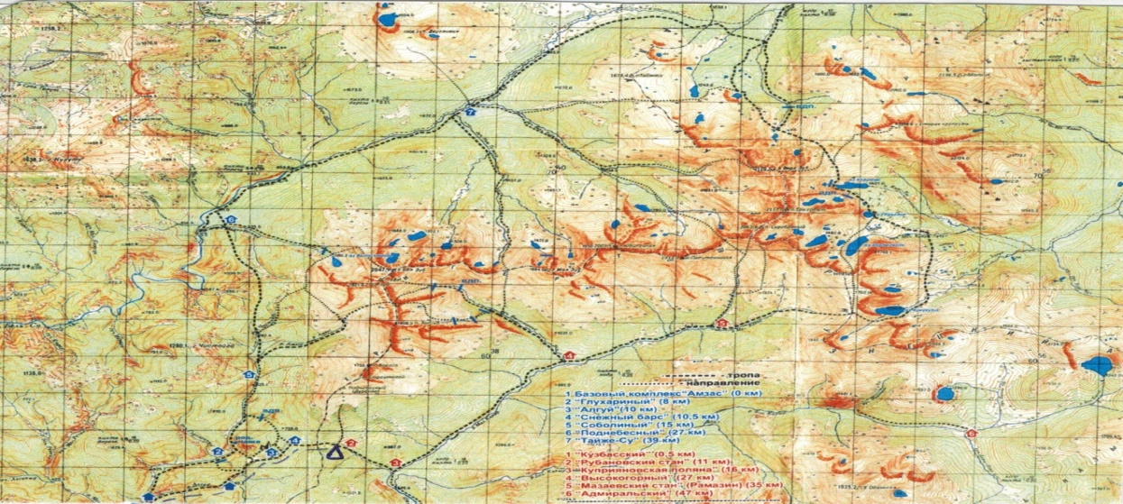
Карта маршрута похода «Кузнецкий Алатау»
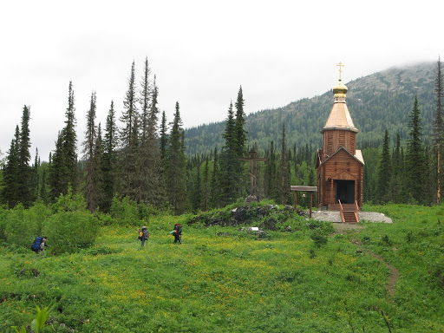

Перевал Шорский. Часовня «В память о погибших туристах, скалолазах и альпинистах Кузбасса».

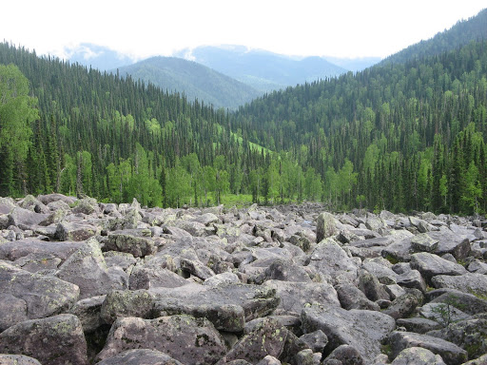

Курумник («каменные реки») - осыпи из не остроугольного камня.

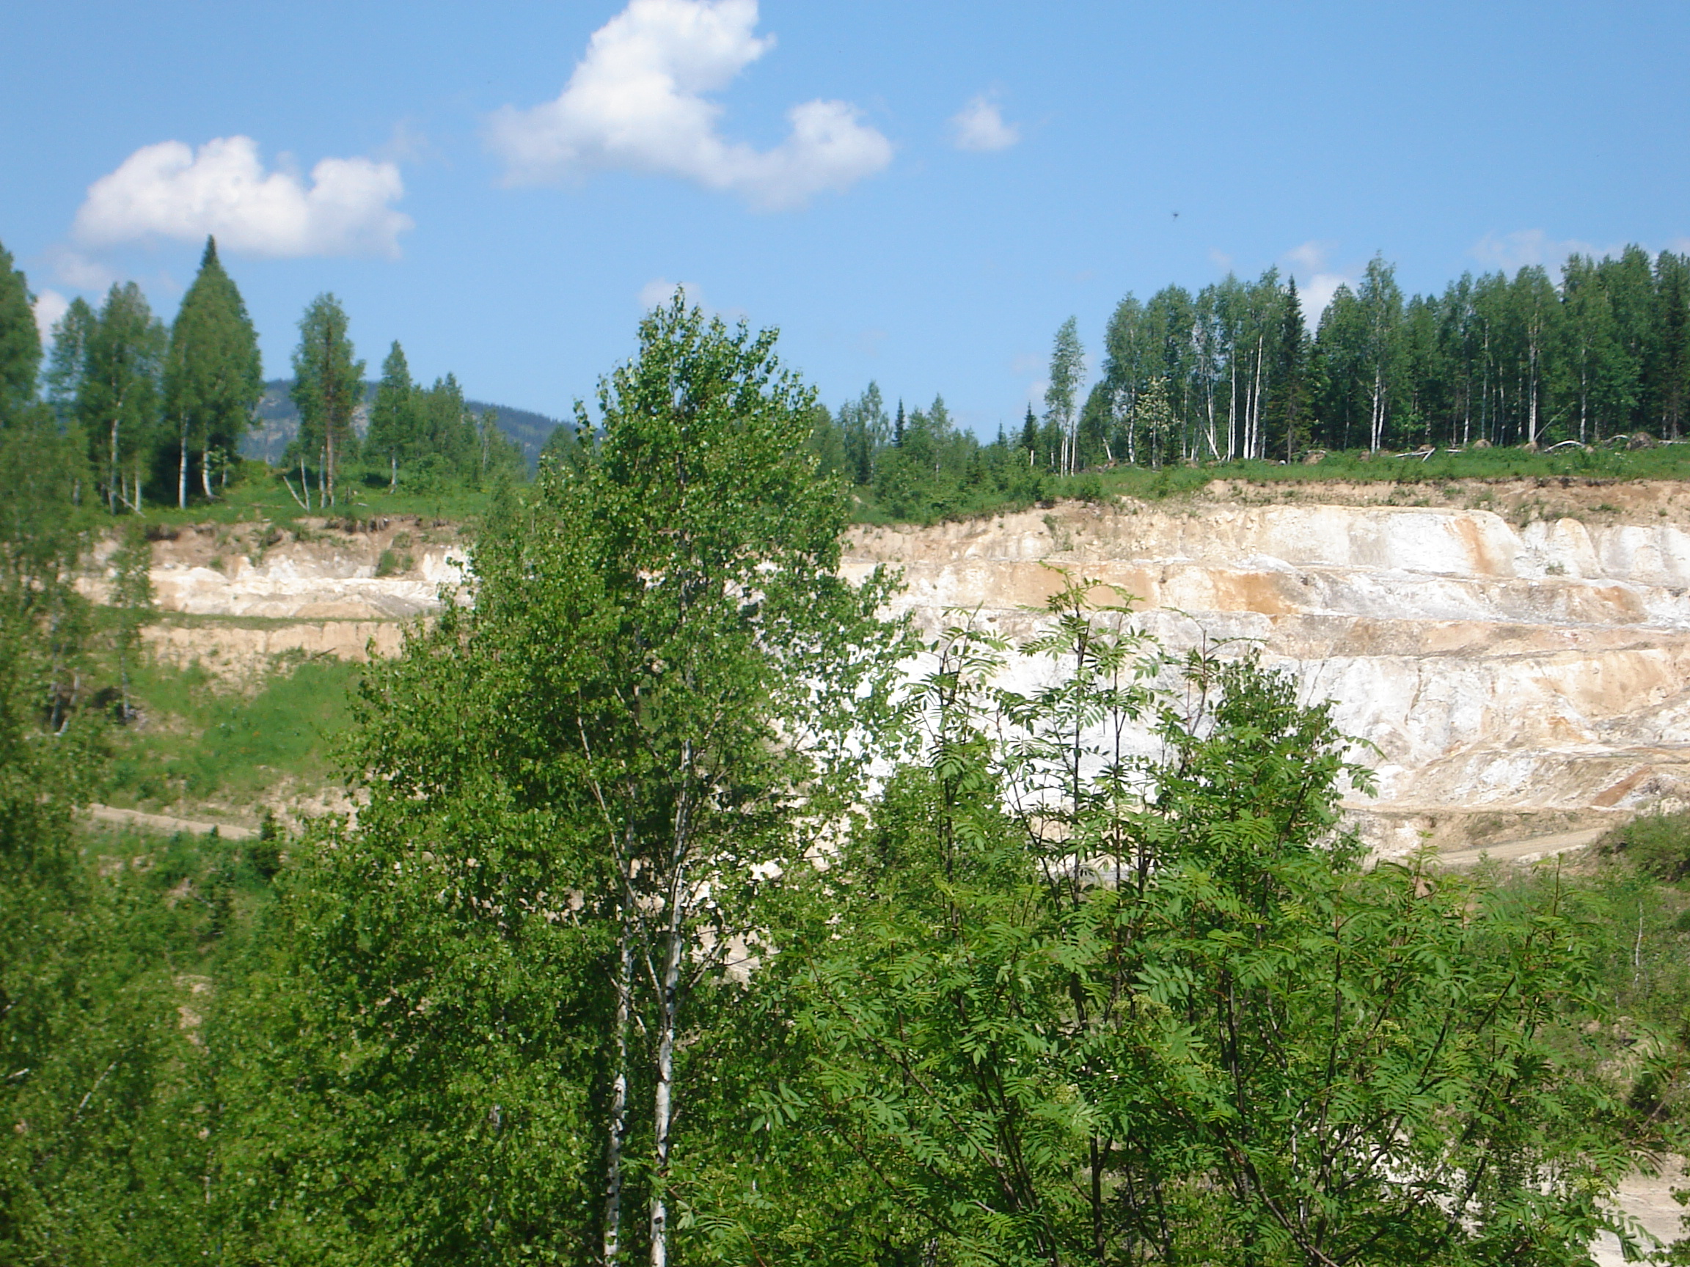

Тальковое месторождение

